Тема недели: Весна в окно стучится…
Что мы видели на прогулке?
- Познавательно-исследовательская деятельность (математическое развитие)
Тема: «Теремок»
Программное содержание: развивать познавательные процессы; развивать навык составлять по схеме разные фигуры из нескольких частей, называть их пространственное расположение относительно друг друга.
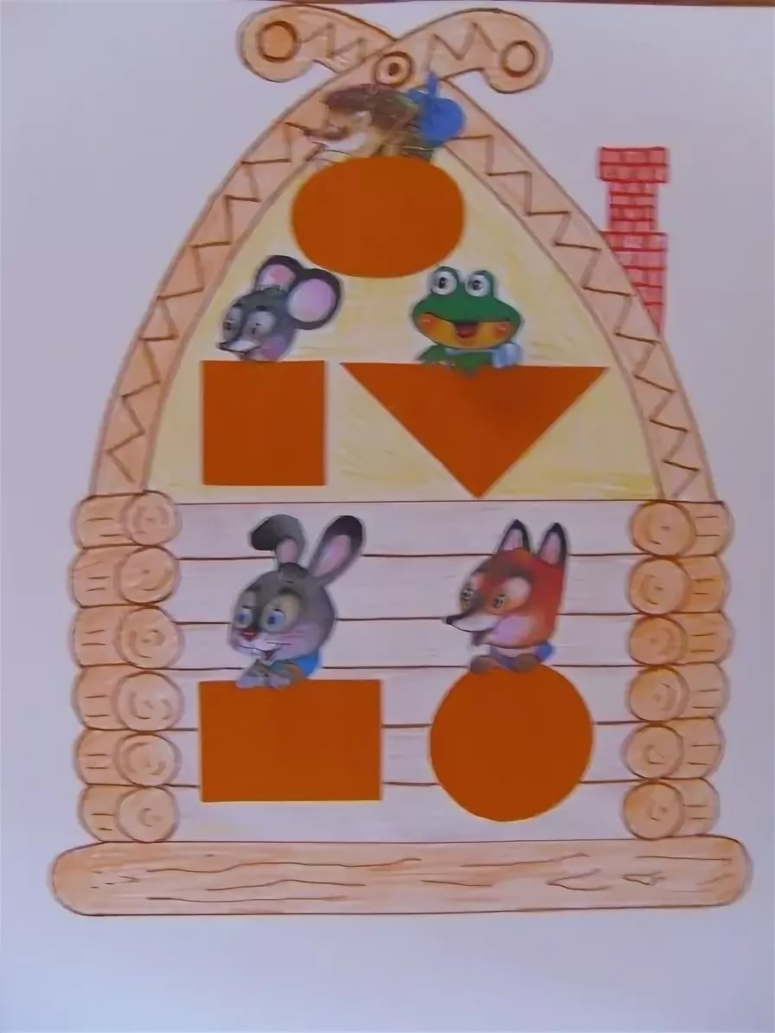

Игра : «Где чей дом?»
Найти животному свой домик.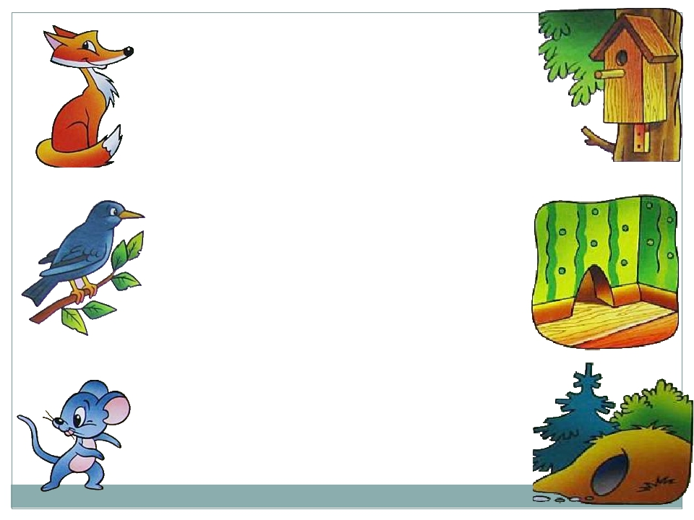
- Восприятие художественной литературы.
Тема: Русская народная сказка «Лиса и журавль»
Программное содержание:
Учить внимательно слушать сказку, используя метод моделирования, продолжать учить эмоционально воспринимать содержание сказки, запоминать действующих ли и последовательность событий; формировать умение заканчивать предложения, начатые воспитателем.
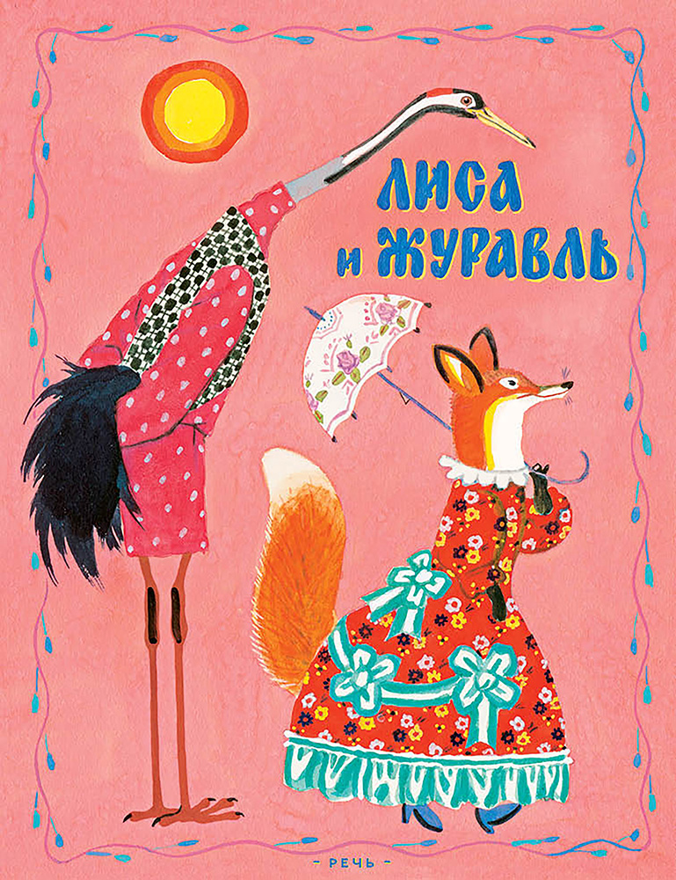

- .Продуктивная деятельность(рисование\лепка)

Рисование Тема «Божья коровка»
Программное содержание:
Учить детей рисовать яркие выразительные образы насекомых. Показать возможность создания композиции на основе зеленого листика, вырезанного воспитателем из бумаги (интеграция рисования и аппликации). Вызвать эмоциональный отклик на красивые природные объекты. Совершенствовать технику рисования красками (повторять изгибы округлой формы, сочетать два инструмента – кисточку и ватную палочку). Развивать чувство формы и цвета.
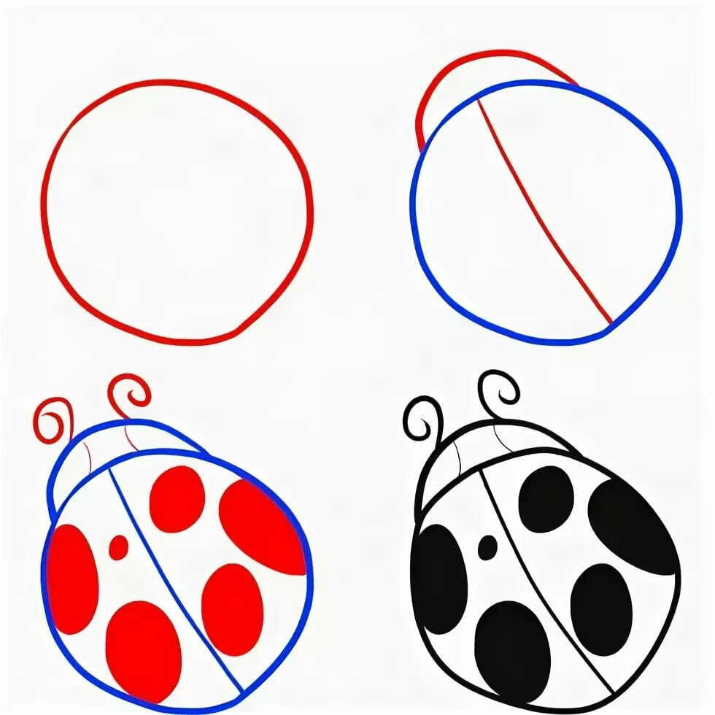

- Коммуникативная деятельность(Речевое развитие)
Тема:Как нам транспорт помогает.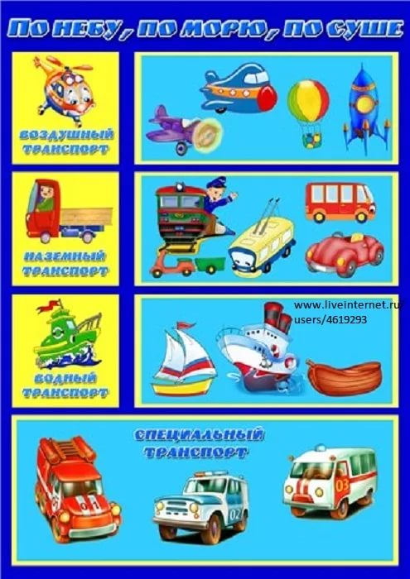
Программное содержание:
учить детей строить предложения, выражающие просьбу, называть правильно предметы в магазине «Автолюбитель»;

5.Продуктивная деятельность(аппликация \конструирование)

Тема: «Заборчик».
Программное содержание:
Закреплять строить заборчик разного размера, цвета, по условиям.
Оборудование: Строительные наборы.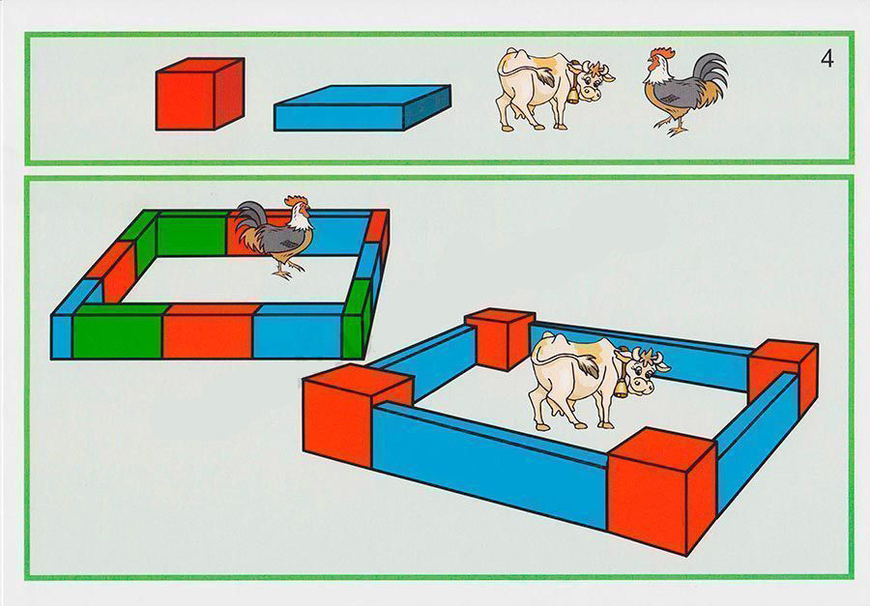

6.Познавательно-исследовательская деятельность.
Тема: «Сажаем цветы на клумбе»
Программное содержание:
Воспитывать в детях чувство прекрасного. Познакомить с растениями, живущими на улице. Учить последовательности во время посадки семян. Дать представление о семенах – это будущие растения. Развивать интерес к развитию и росту растений, учить быть любознательными и наблюдательными.
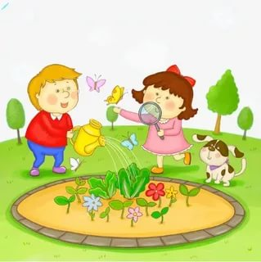

Дидактическая игра :»Собери цветочек»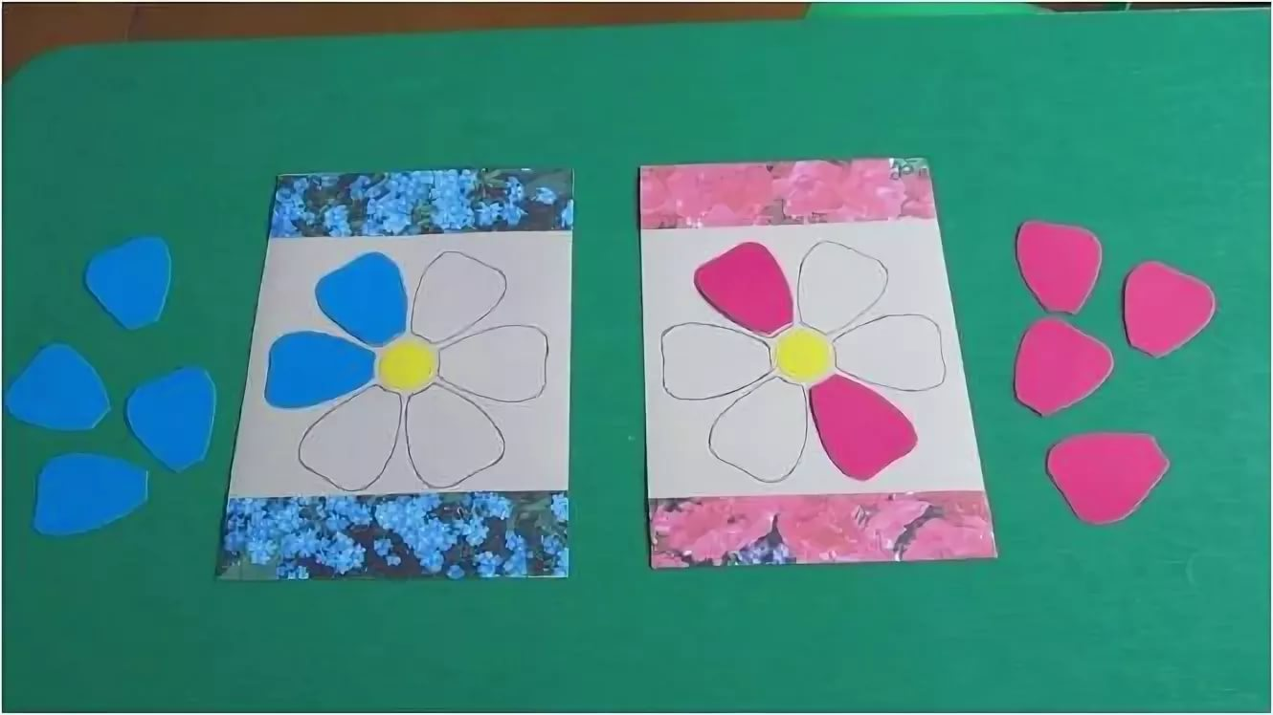

Загадки о цветах: